**Муниципальное бюджетноке образовательное учреждение средняя школа №2 г.Демидова Смоленской области**

**Коллективный проект**

**обучающихся 5 класса**

***«Образ Арины Радионовны»***

**Выполнили: Гончакова Алиса ,**

**Сысоева Елена,**

**Мазепина Екатерина**

**2018г**

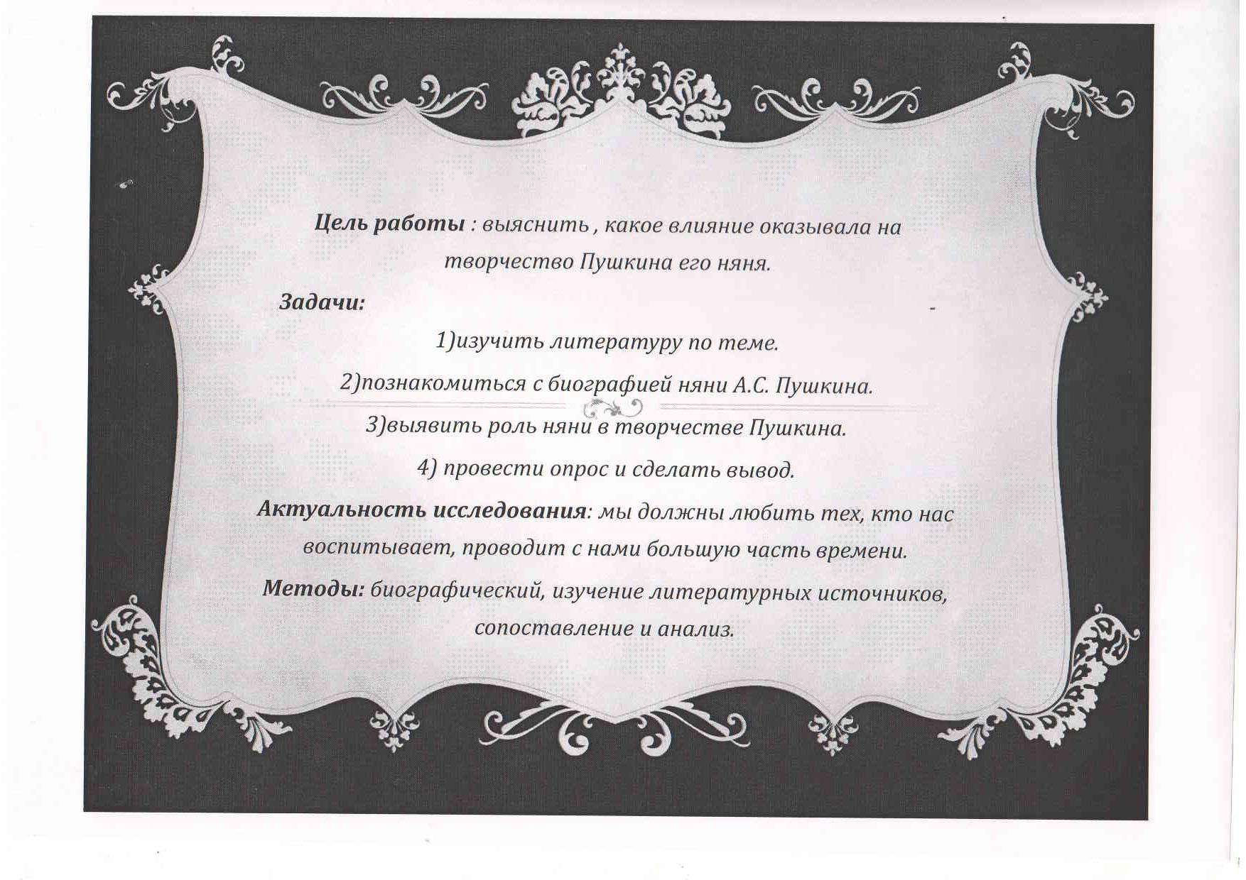

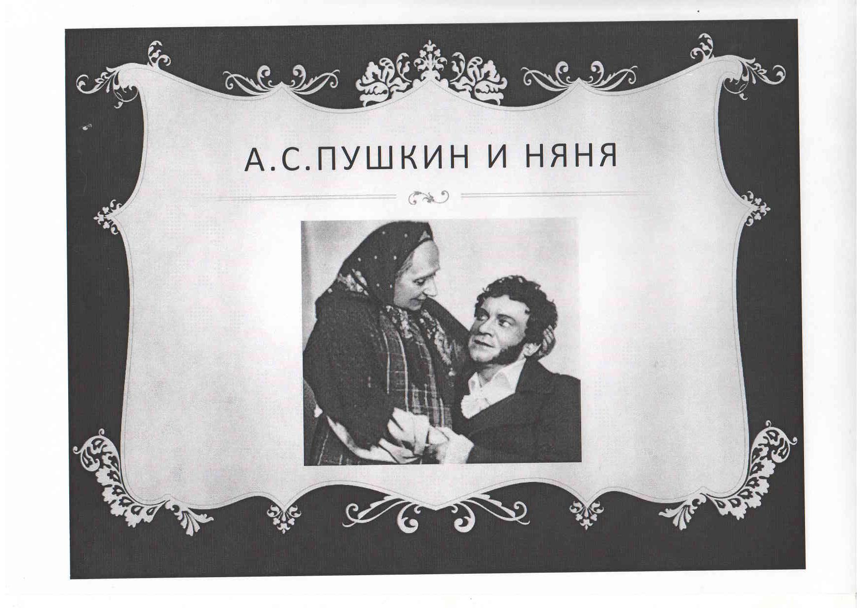

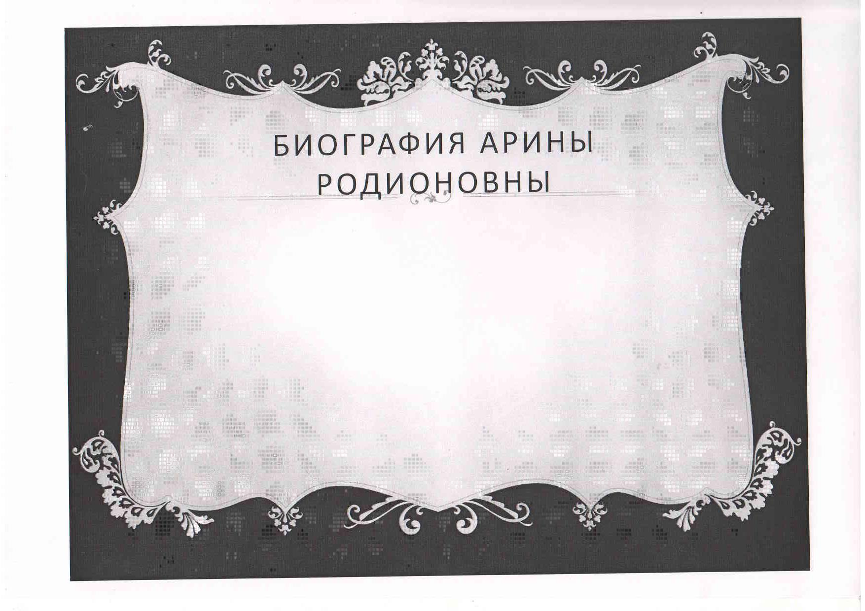

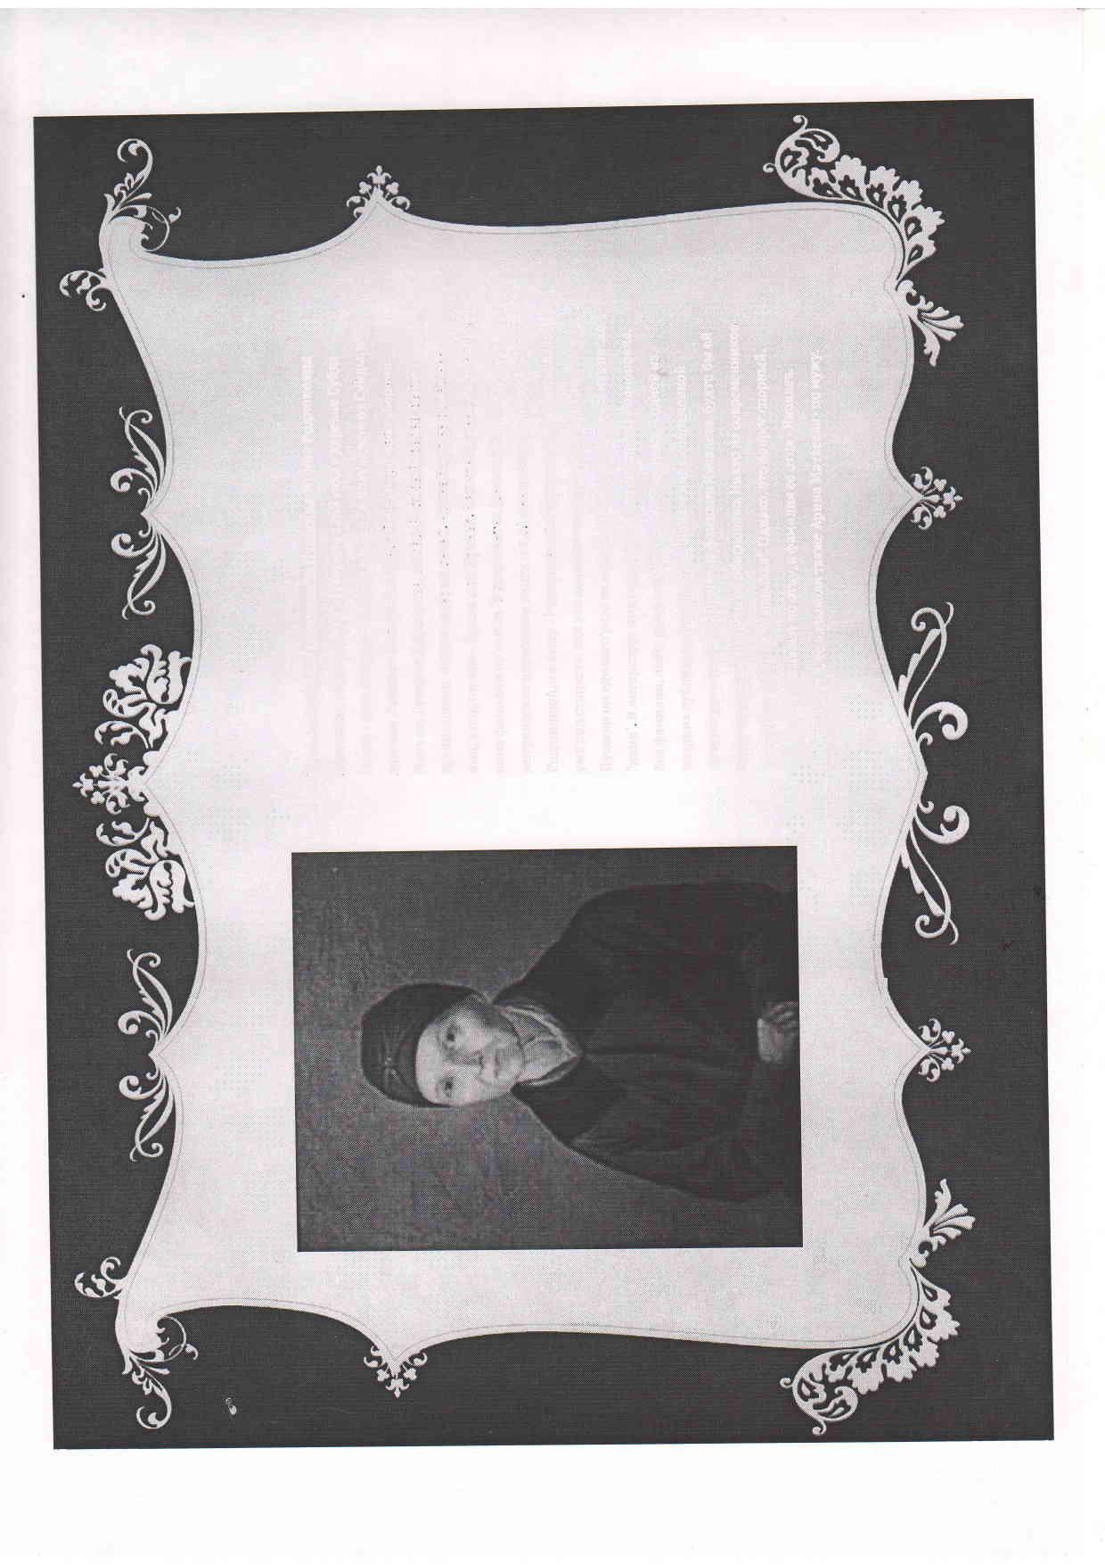

ru

YSrd6):lO

<

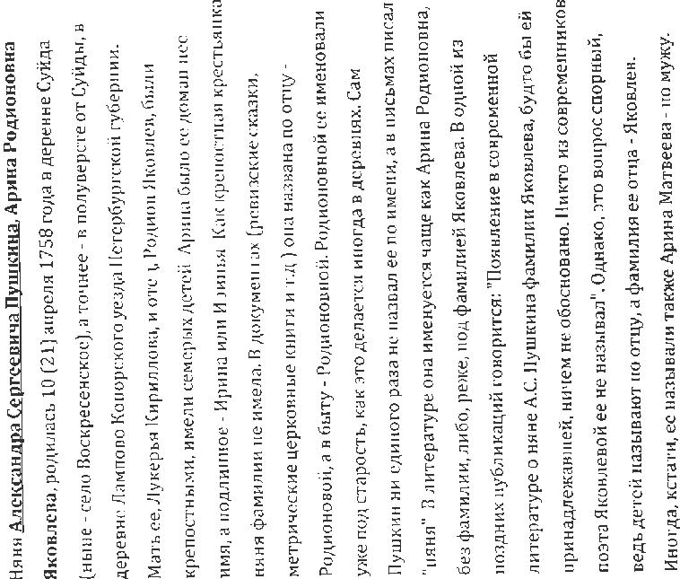



'l

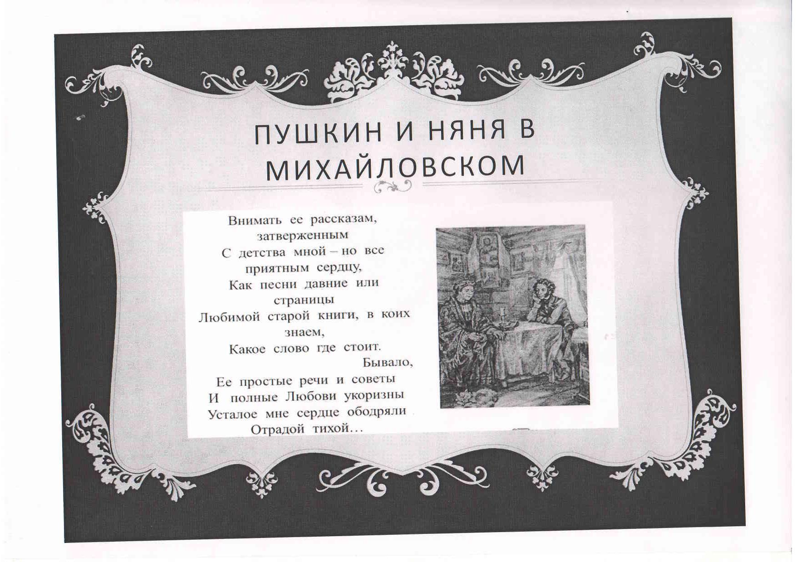

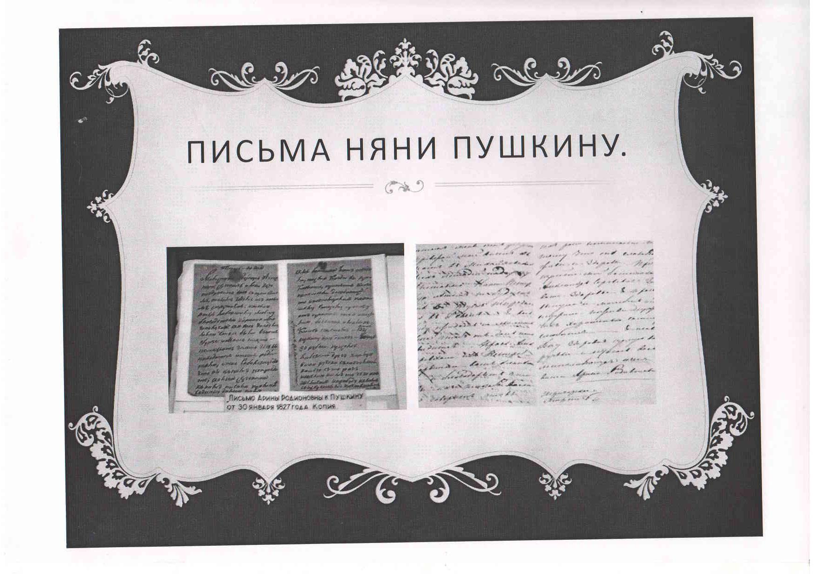

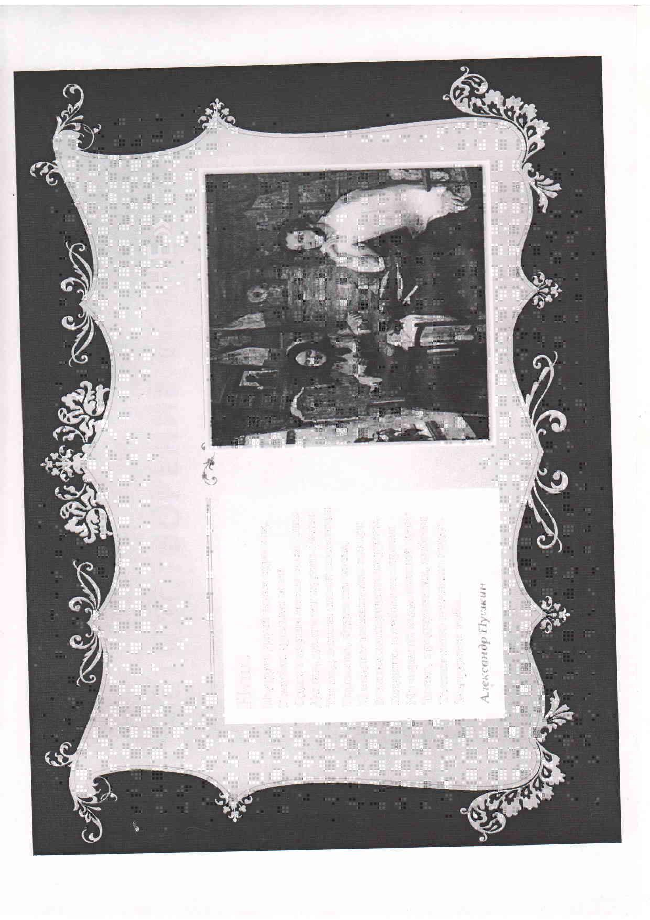

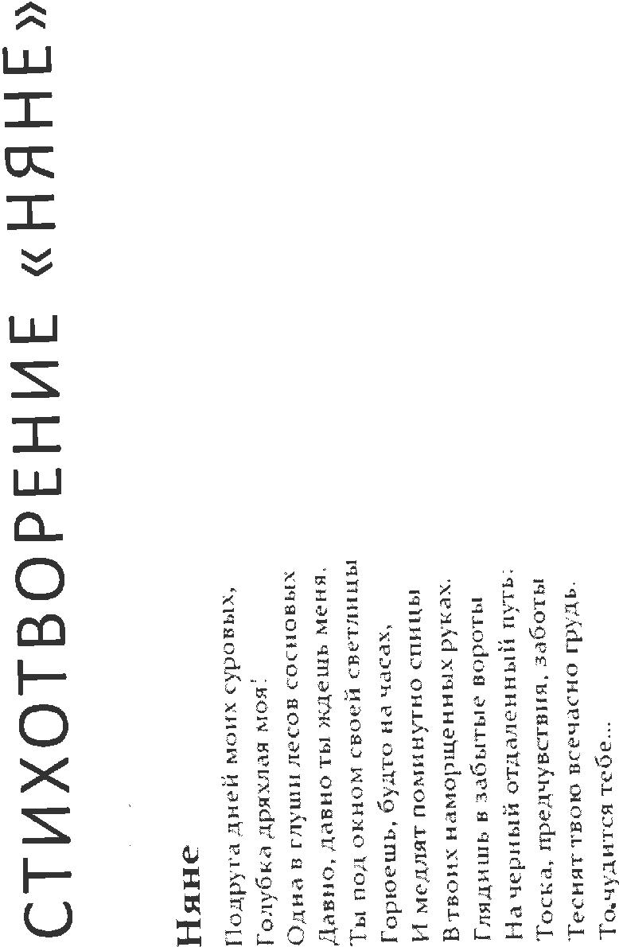

.f



t..

|  |  |  |  |  |  |
| --- | --- | --- | --- | --- | --- |
|  |  |  |  |  | ; |
|  |  |  | |  |  |
|  |  | |  |  | |

